


移动智能平台系统
课程实验

题 目 实验三
学 院 计算机学院
专业班别 计科（3）
学 号 3120005043
学生姓名 张俊鸿
指导教师 杨宝瑶

2023 年 5 月 4日

实验a

一、实验内容
模仿第七章 拦截有序广播案例，3 个广播接收者，优先 权最高的接收广播后，打开新页面，展示 背景图 和一个 文本框， 自定义内容。

二、实验过程
本次实验是综合考察有序广播以及页面跳转知识。首先对于有序广播sendOrderedBroadcast，注册三个广播，优先级分别为10、20、6，即第二个的优先级最高，因此当点击按钮发送广播时，会按照2-1-3顺序进行传递，并由第二个广播接收者打开新页面

三、程序代码
MainActivity
private void init() {
iv_horn = findViewById(R.id.iv_horn);
tv_left_content = findViewById(R.id.tv_left_content);
tv_one = findViewById(R.id.tv_one);
tv_two = findViewById(R.id.tv_two);
tv_three = findViewById(R.id.tv_three);
iv_horn.setOnClickListener(new View.OnClickListener() {
@Override
public void onClick(View v) {
tv_left_content.setVisibility(View.VISIBLE);
iv_horn.setClickable(false); //设置喇叭图片为不可点击的状态
Intent intent = new Intent();
intent.setAction("Count_Ducks"); // 定义广播的事件类型
sendOrderedBroadcast(intent, null); // 发送有序广播
// MyBroadcastReceiverThree receiver = new MyBroadcastReceiverThree();
// sendOrderedBroadcast(intent,null,receiver, null, 0, null, null); // 发送有序广播
}
});
}
class MyBroadcastReceiverTwo extends BroadcastReceiver {
@Override
public void onReceive(Context context, Intent intent) {
tv_two.setVisibility(View.VISIBLE);
num=num+1;
tv_two.setText(num+"");
Log.i("BroadcastReceiverTwo", "广播接收者Two,接收到了广播事件");
// abortBroadcast(); //拦截有序广播
// Log.i("MyBroadcastReceiverTwo", "我是广播接收者Two，广播被我终结了");
// 跳转
intent = new Intent(context, NewActivity.class);
intent.addFlags(Intent.FLAG_ACTIVITY_NEW_TASK);
context.startActivity(intent);
Log.i("BroadcastReceiverTwo", "广播接收者Two跳转到新页面");
delay();
}
}

activity_main.xml
<RelativeLayout xmlns:android="http://schemas.android.com/apk/res/android"
android:layout_width="match_parent"
android:layout_height="match_parent"
android:background="@drawable/background">
<RelativeLayout
android:layout_width="match_parent"
android:layout_height="wrap_content"
android:layout_marginTop="40dp"
android:layout_marginLeft="80dp">
<ImageView
android:id="@+id/iv_horn"
android:layout_width="wrap_content"
android:layout_height="150dp"
android:layout_centerHorizontal="true"
android:src="@drawable/man3" />
<TextView
android:id="@+id/tv_left_content"
android:layout_width="wrap_content"
android:layout_height="wrap_content"
android:layout_toLeftOf="@id/iv_horn"
android:background="@drawable/content_left_bg"
android:gravity="center"
android:text="开始进球"
android:textColor="@android:color/white"
android:visibility="gone"/>
</RelativeLayout>
<LinearLayout
android:layout_width="match_parent"
android:layout_height="wrap_content"
android:layout_centerVertical="true"
android:gravity="center_horizontal">
<LinearLayout
android:layout_width="wrap_content"
android:layout_height="wrap_content"
android:orientation="vertical">
<TextView
android:id="@+id/tv_one"
style="@style/badge_style"/>
<ImageView
style="@style/duck_style" />
</LinearLayout>
<LinearLayout
android:layout_width="wrap_content"
android:layout_height="wrap_content"
android:orientation="vertical">
<TextView
android:id="@+id/tv_two"
style="@style/badge_style"/>
<ImageView
style="@style/duck_style" />
</LinearLayout>
<LinearLayout
android:layout_width="wrap_content"
android:layout_height="wrap_content"
android:orientation="vertical">
<TextView
android:id="@+id/tv_three"
style="@style/badge_style"/>
<ImageView
style="@style/duck_style" />
</LinearLayout>
</LinearLayout>
</RelativeLayout>

四、实现效果（文字与截图解释）
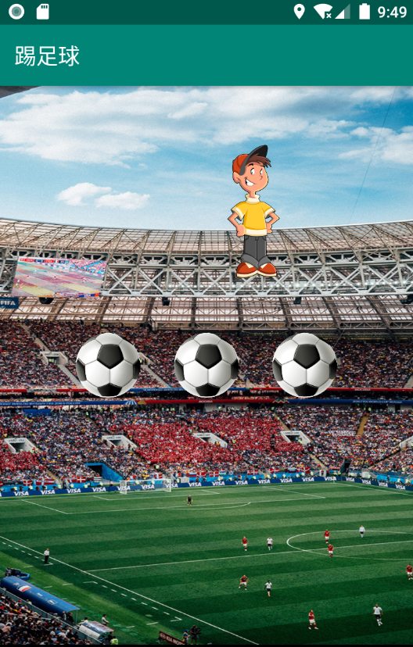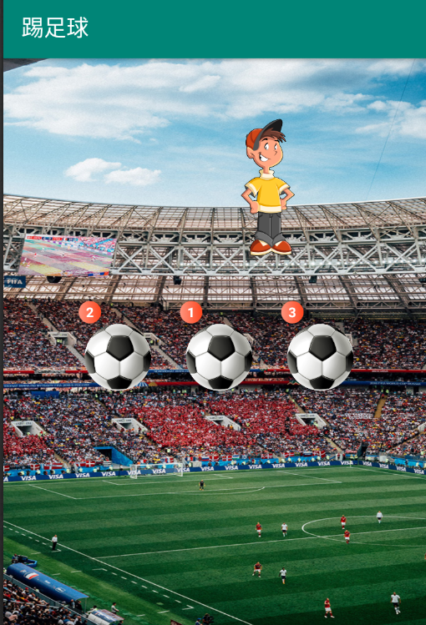
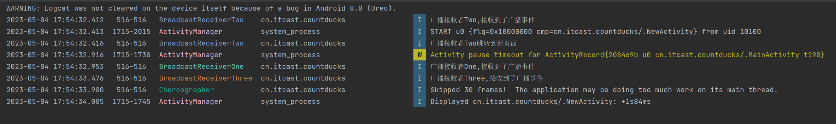
如图，左边第一幅图是首页，点击小人会发送广播，根据LogCat显示，2先接受到广播后跳转到新页面随后1和3再接收到广播，如图3所示。

实验b

一、实验内容
模仿第八章的案例 MusicPlayer 实现音乐播放器。 1 更换背景图片与音频资料（自选）。 2 增加音乐选择、切换按钮，实现切换歌曲功能。 3 通过 logcat 记录服务的生命周期。 4.采用 handler 机制传递服务消息

二、实验过程
本次实验主要考察的是service服务的应用，首先，我使用LinearLayout配合RelativeLayout来布局整个界面，界面包括（上一首、下一首、播放暂停、退出）按钮，选择音乐按钮，以及包括歌曲的专辑封面，格局名，时长，进度条。使用MainActivity创建music服务，主线程与music线程之间依靠handle机制进行通信，使用message里封装Bundle传输音乐的总时长以及播放进度。同时还使用LogCat工具打印service的生命周期。

三、程序代码
MainActivity
private void init() {
tv_progress = findViewById(R.id.tv_progress);
tv_total = findViewById(R.id.tv_total);
title = findViewById(R.id.tv_music_title);
sb = findViewById(R.id.sb);
findViewById(R.id.btn_play).setOnClickListener(this);
findViewById(R.id.btn_pause).setOnClickListener(this);
findViewById(R.id.btn_continue_play).setOnClickListener(this);
findViewById(R.id.btn_exit).setOnClickListener(this);
intent = new Intent(this, MusicService.class);//创建意图对象
conn = new MyServiceConn(); //创建服务连接对象
bindService(intent, conn, BIND_AUTO_CREATE); //绑定服务
Log.i("serviceee","绑定服务");
//为滑动条添加事件监听
sb.setOnSeekBarChangeListener(new SeekBar.OnSeekBarChangeListener() {
@Override
public void onProgressChanged(SeekBar seekBar, int progress, boolean
fromUser) { //滑动条进度改变时，会调用此方法
if (progress == seekBar.getMax()) { //当滑动条滑到末端时，结束动画
animator.pause(); //停止播放动画
}
}
@Override
public void onStartTrackingTouch(SeekBar seekBar) {//滑动条开始滑动时调用
}
@Override
public void onStopTrackingTouch(SeekBar seekBar) { //滑动条停止滑动时调用
//根据拖动的进度改变音乐播放进度
int progress = seekBar.getProgress();//获取seekBar的进度
musicControl.seekTo(progress); //改变播放进度
}
});
iv_music = findViewById(R.id.iv_music);
animator = ObjectAnimator.ofFloat(iv_music, "rotation", 0f, 360.0f);
animator.setDuration(10000); //动画旋转一周的时间为10秒
animator.setInterpolator(new LinearInterpolator());
animator.setRepeatCount(-1); //-1表示设置动画无限循环
iv_music.setImageDrawable(getResources().getDrawable(imgs_Id[index]));
TextView title = findViewById(R.id.tv_music_title);
title.setText(musics_Name[index]);
Spinner spinner = findViewById(R.id.spinner1);
//为选择列表框添加OnItemSelecedListener事件监听器
spinner.setOnItemSelectedListener(new AdapterView.OnItemSelectedListener() {

@Override
public void onItemSelected(AdapterView<?> parent, View v, int pos,
long id) {
if(pos == 5) return;
index = pos;
iv_music.setImageDrawable(getResources().getDrawable(imgs_Id[index]));
title.setText(musics_Name[index]);
musicControl.init(musics_Id[index]);
animator.start(); //播放动画
musicControl.continuePlay(); //播放音乐
isPlay = true;
button = findViewById(R.id.btn_pause);
button.setText("点击暂停");
}

@Override
public void onNothingSelected(AdapterView<?> arg0) {
// TODO Auto-generated method stub

}
});
spinner.setSelection(5);
}

MusicService.java
public void addTimer() { //添加计时器用于设置音乐播放器中的播放进度条
if (timer == null) {
timer = new Timer(); //创建计时器对象
TimerTask task = new TimerTask() {
@Override
public void run() {
if (player == null) return;
int duration = player.getDuration(); //获取歌曲总时长
int currentPosition = player.getCurrentPosition();//获取播放进度
Message msg = MainActivity.handler.obtainMessage();//创建消息对象
//将音乐的总时长和播放进度封装至消息对象中
Bundle bundle = new Bundle();
bundle.putInt("duration", duration);
bundle.putInt("currentPosition", currentPosition);
msg.setData(bundle);
//将消息发送到主线程的消息队列
MainActivity.handler.sendMessage(msg);
}
};
//开始计时任务后的5毫秒，第一次执行task任务，以后每500毫秒执行一次
timer.schedule(task, 5, 500);
}
}
class MusicControl extends Binder {
public void init(int id) {
try {
player.reset();//重置音乐播放器
//加载多媒体文件
player = MediaPlayer.create(getApplicationContext(), id);
// player.start();//播放音乐
addTimer(); //添加计时器
} catch (Exception e) {
e.printStackTrace();
}
}
public void pausePlay() {
player.pause(); //暂停播放音乐
}
public void continuePlay() {
player.start(); //继续播放音乐
}
public void seekTo(int progress) {
player.seekTo(progress);//设置音乐的播放位置
}
}

四、实现效果（文字与截图解释）
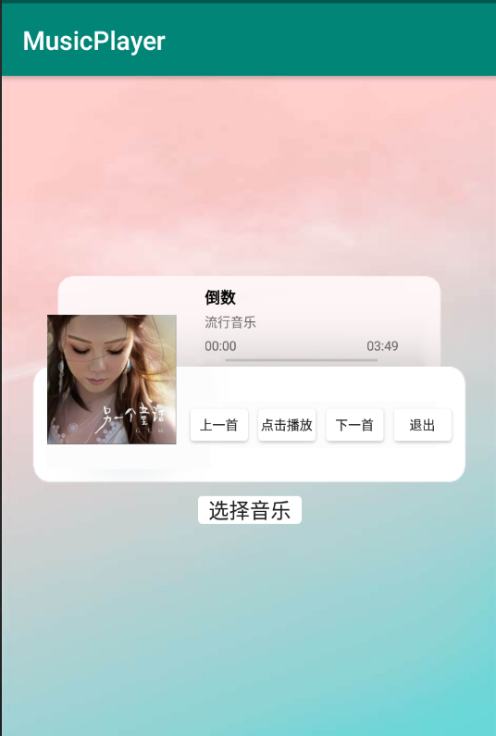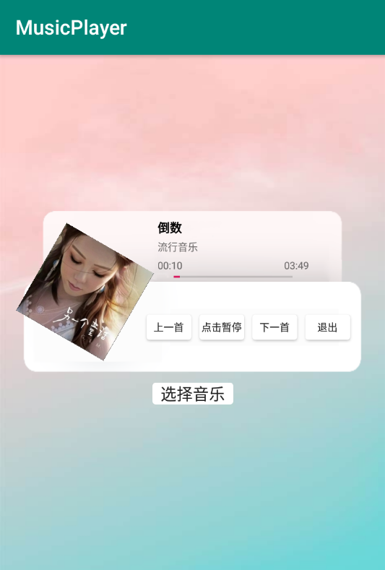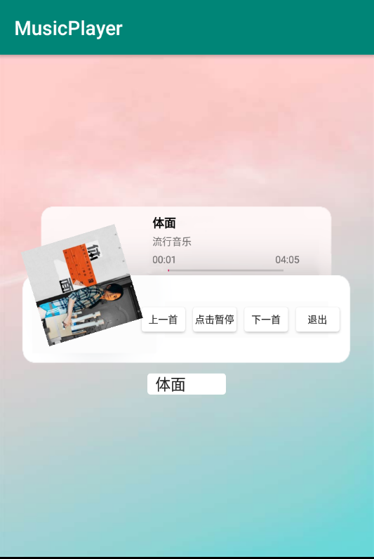
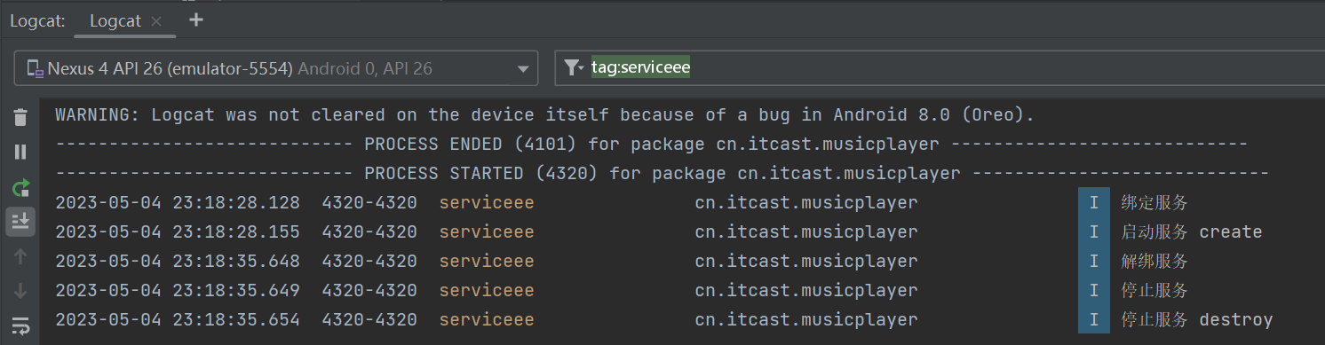如图1是这个音乐播放器的起始界面，包括常见音乐播放的基本功能，并且添加了选择、切换功能，更换图片以及音乐。播放音乐时专辑封面会自动进行旋转，下方的下拉按钮也可以用于选择音乐或者使用上一首下一首按钮进行切换。
LogCat控制台表明当应用启动时会绑定服务、启动服务，而当点击退出按钮后，会进行解绑服务以及停止服务。

实验c

一、实验内容
参考第 5 章中案例（sqlite、listview、BaseAdapter），录入 数据库（8 组信息）字段 ：姓名，成绩；头像（考虑到有一定难 度可以另外输入设置）。录入数据库后，设置展示按钮（Let me see!），转入下一页 listview

二、实验过程
本次实验是编写一个sqlite数据库录入应用，可以录入用户的姓名，成绩，以及头像。
首先在项目启动时创建一个数据库db，使用” CREATE TABLE information(_id INTEGER PRIMARY KEY AUTOINCREMENT, name VARCHAR(20),phone VARCHAR(20),pId INTEGER NOT NULL)”语句进行创建，包含主键、姓名、成绩、以及头像的Id。
主界面的设置，主界面包含文本框以及输入框，头像切换，添加条目，以及查询所有条目。头像使用数组保存id后进行滚动切换。在点击查询后系统会自动查询数据库中所有的数据进行显示。显示界面使用ListView配合ArrayAdapter进行显示。

三、程序代码
MainActivity
private void init() {
mEtName = findViewById(R.id.et_name);
mEtPhone = findViewById(R.id.et_phone);
mTvShow = findViewById(R.id.tv_show);
iconView = findViewById(R.id.iconView);
iconView.setImageDrawable(getResources().getDrawable(images[index]));
Button mBtnX = findViewById(R.id.btn_xia);
Button mBtnAdd = findViewById(R.id.btn_add);
Button mBtnQuery = findViewById(R.id.btn_query);
mBtnX.setOnClickListener(this);
mBtnAdd.setOnClickListener(this);
mBtnQuery.setOnClickListener(this);
}

@SuppressLint({"NonConstantResourceId", "SetTextI18n"})
@Override
public void onClick(View v) {
String name;
String phone;
int pId = images[index];
SQLiteDatabase db;
ContentValues values;
switch (v.getId()) {
case R.id.btn_xia: //下一张
index = (index + 1) % 8;
iconView.setImageDrawable(getResources().getDrawable(images[index]));
break;

case R.id.btn_add: //添加数据
name = mEtName.getText().toString();
phone = mEtPhone.getText().toString();
// 添加图片
if (name.equals("") || phone.equals(""))
{
Toast.makeText(this, "信息不能为空", Toast.LENGTH_SHORT).show();
break;
}

db = myHelper.getWritableDatabase();//获取可读写SQLiteDatabse对象
values = new ContentValues(); // 创建ContentValues对象
values.put("name", name); // 将数据添加到ContentValues对象
values.put("phone", phone);
values.put("pId",pId);
db.insert("information", null, values);
Toast.makeText(this, "信息已添加", Toast.LENGTH_SHORT).show();
db.close();
break;
case R.id.btn_query: //查询数据
db = myHelper.getReadableDatabase();
Cursor cursor = db.query("information", null, null, null, null,
null, null);
if (cursor.getCount() == 0) {
mTvShow.setText("");
Toast.makeText(this, "没有数据", Toast.LENGTH_SHORT).show();
break;
}
Intent intent = new Intent(this, NextActivity.class);
startActivity(intent);
break;
}
}

NextActivity
private void initPersons() {
SQLiteDatabase db = myHelper.getReadableDatabase();
Cursor cursor = db.query("information", null, null, null, null,
null, null);
cursor.moveToFirst();
personList.add(new Person("姓名：" + cursor.getString(1), "成绩：" + cursor.getString(2),cursor.getInt(3)));
while (cursor.moveToNext())
personList.add(new Person("姓名：" + cursor.getString(1), "成绩：" + cursor.getString(2),cursor.getInt(3)));

cursor.close();
db.close();
}
class CollegeAdapter extends ArrayAdapter<Person> {

private int resourceId;

public CollegeAdapter(Context context, int textViewResourceId, List<Person> objects) {
super(context, textViewResourceId, objects);
resourceId = textViewResourceId;
}

@SuppressLint("UseCompatLoadingForDrawables")
@Override
public View getView(int position, View convertView, ViewGroup parent) {
Person fruit = getItem(position); //获取当前项的Fruit实例
View view = LayoutInflater.from(getContext()).inflate(resourceId, parent, false);

TextView fruitName = (TextView) view.findViewById(R.id.name);
TextView collegeLocation = (TextView) view.findViewById(R.id.number);
ImageView iconView = view.findViewById(R.id.icon);
fruitName.setText(fruit.getName());
collegeLocation.setText(fruit.getNumber());
iconView.setImageDrawable(iconView.getResources().getDrawable(fruit.getpId()));
return view;
}
}

四、实现效果（文字与截图解释）
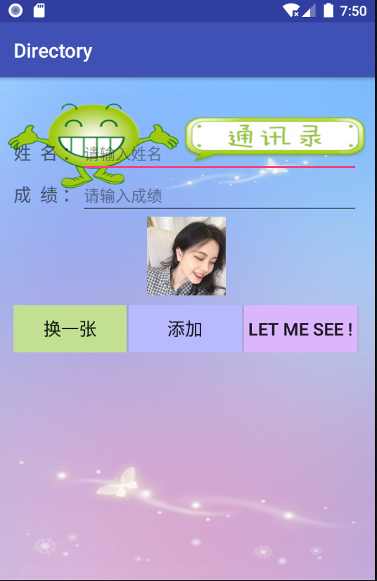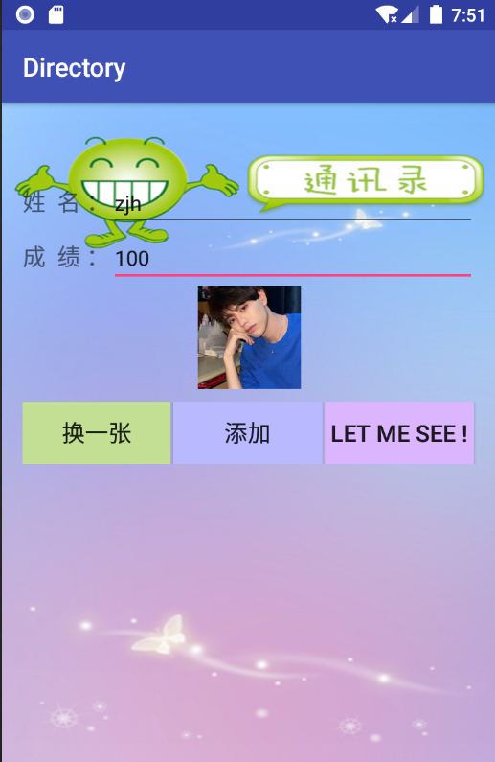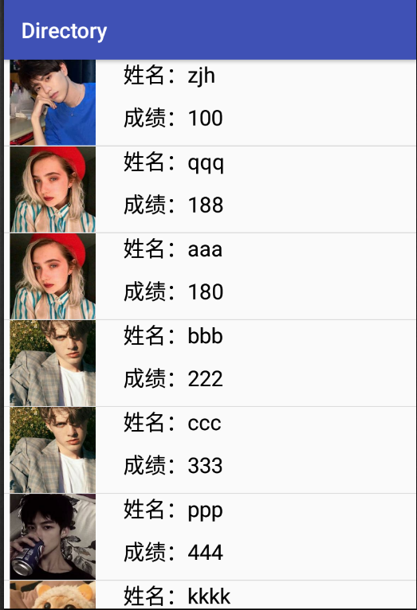
左边第一张图片为主界面的初始界面，包含文本输入以及按钮点击，还有相应的头像显示，点击换一张可以更换心仪的头像，点击添加可以插入新数据，点击“LET ME SEE!”可以跳转到查询界面，查询界面使用ListView进行显示，每个list中使用左图右信息。ListView的数据使用的是ArrayAdapter辅助显示。

